2025 年春季学期《组织学与胚胎学》教学计划安排（80 学时）

一、课程总成绩组成和比例

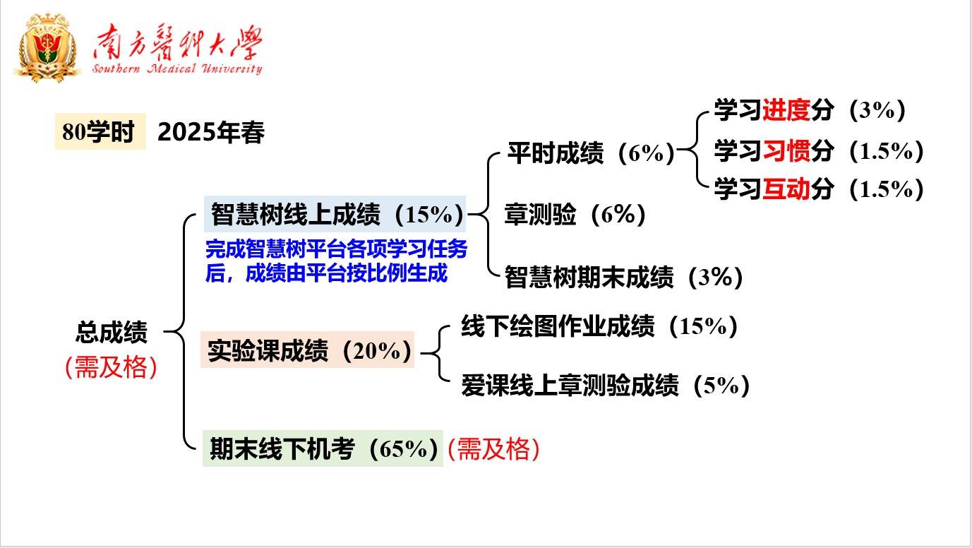

学校机考和总成绩需均及格才可获得学分

二、教学内容

具体教学安排在课表中：线下教学有明确教室安排并考勤；线上教学不用场地，请完成线上平台学习任务。

1、理论课

|  |  |  |
| --- | --- | --- |
| **顺序** | **内容** | **备注** |
| 第 1 次 | 绪论/上皮组织 | 线下 |
| 第 2 次 | 结缔组织 | 线下 |
| 第 3 次 | 血液 | **线上** |
| 第 4 次 | 软骨与骨 | 线下 |
| 第 5 次 | 肌组织 | 线下 |
| 第 6 次 | 神经组织 | 线下 |
| 第 7 次 | 神经系统 | 线下 |
| 第 8 次 | 循环系统 | 线下 |
| 第 9 次 | 眼和耳 | 线下 |
| 第 10 次 | 免疫系统 | 线下 |
| 第 11 次 | 内分泌系统 | 线下 |
| 第 12 次 | 消化管 | 线下 |
| 第 13 次 | 消化腺 | **线上** |
| 第 14 次 | 泌尿系统 | 线下 |
| 第 15 次 | 呼吸系统 | **线上** |
| 第 16 次 | 生殖系统 | 线下 |
| 第 17 次 | 胚胎学总论 1 | 线下 |
| 第 18 次 | 胚胎学总论 2 | **线上** |
| 第 19 次 | 胚胎学总论 3 | 线下 |
| 第 20 次 | 颜面、消化和呼吸系  统发生 | 线下 |
| 第 21 次 | 心血管系统发生 | 线下 |
| 第 22 次 | 泌尿、生殖系统发生 | 线下 |
| 第 23 次 | 理论复习 | **线上** |

2、实验课

|  |  |  |  |  |  |  |  |
| --- | --- | --- | --- | --- | --- | --- | --- |
| **顺序** | | **内容** | | **绘图作业份数** | | **备注** | |
| 第 1 次 | | 上皮组织 | | 1 幅 | | 线下 | |
| 第 2 次 | | 结缔组织、血液 | | 1 幅 | | 线下 | |
| 第 3 次 | | 软骨与骨、肌组织 1 | | 2 幅 | | 线下 | |
| 第 4 次 | | 软骨与骨、肌组织 2 | |  | | **线上** | |
| 第 5 次 | | 神经组织、神经系统 | | 1 幅 | | 线下 | |
| 第 6 次 | | 循环系统、眼和耳 1 | | 2 幅 | | **线上** | |
| 第 7 次 | | 循环系统、眼和耳 2 | |  | | 线下 | |
| 第 8 次 | | 皮肤 | | 1 幅 | | **线上** | |
| 第 9 次 | | 免疫系统、内分泌系统 1 | | 2 幅 | | 线下 | |
| 第 10 次 | | 免疫系统、内分泌系统 2 | |  | | **线上** | |
| 第 11 次 | 消化管 | | 1 幅 | | 线下 | |
| 第 12 次 | 消化腺、泌尿系统 1 | | 2 幅 | | 线下 | |
| 第 13 次 | 消化腺、泌尿系统 2 | |  | | **线上** | |
| 第 14 次 | 呼吸系统、生殖系统 1 | | 2 幅 | | 线下 | |
| 第 15 次 | 呼吸系统、生殖系统 2 | |  | | **线上** | |
| 第 16 次 | 切片复习 | |  | | **线上** | |

三、 线下教学安排

1、理论课

1. **线下学习：**请按教务系统显示时间地点参加、考勤。

2、实验课

1. **线下学习：**请按教务系统显示时间地点参加、考勤。请遵守实验室安全规则，

自备实验服。

1. **线下作业**：每次实验课由授课教师布置绘图作业（每个章节 1 副图，共 15 幅）， 并在下一次实验课上评分。**绘图册统一使用 A4 空白簿（牛皮纸封面，沿长边装订，白色空白内页，20 张/40 页即可，请自行购买），请在封面注明：姓名 - 学号 - 年级 - 专业**。为防止绘图册丢失，建议每次作业在授课教师评分后拍照存底。**期末提交纸质版和扫描电子版给课代表**（**截止时间：2025 年 6 月 23 日）**。**计平时成绩**。

3、期末机考安排

机考时间：2025 年 7 月 10 日。

4、选用教材

1. 《组织学与胚胎学》第 10 版，李继承、邵淑娟主编，ISBN 9787117363433，人民卫生出版社
2. 《组织学与胚胎学实验指导》第 2 版，李继承主编，ISBN 9787117373760，人民卫生出版社
3. 智慧树平台和爱课平台备谢小薰主编高教版本第二版电子扫描教材供内部使用，严禁传播。

5、教学 PPT

理论课和实验课的教学 PPT 可在智慧树网（在线教程-学习资料）和南方医科大学爱课平台查找。

四、线上教学安排

1、理论课

1. **智慧树平台全部章节平时学习**

（ 课 程 名 称 ： 《 组 织 学 与 胚 胎 学 （ 南 方 医 科 大 学 ） 》 ）

（https://coursehome.zhihuishu.com/courseHome/1000010043#onlineCourse）；名单

已导入系统，如有缺漏请及时通过课代表联系教学秘书添加。务必登录**确认选课**并学习（操作方法请参看 2024 智慧树学生手册），**计平时成绩**。**（平时学习截**

止时间：2025 年 6 月 29 日，23:59）

1. **智慧树平台全部章节平时测验**：弹题**+章测验（平时测验截止时间：2025 年**

6 月 29 日，23:59），计平时成绩。

1. **智慧树平台期末考试（时间限定 2025 年 6 月 30 日，00：00 - 2025 年 7 月 1**

日， 23：59）；智慧树期末考试补考（时间限定 2025 年 7 月 4 日，00：00 - 2025

年 7 月 5 日， 23：59），计平时成绩。注意补考成绩最高分为 60 分。

1. **线上学习安排：**

|  |  |  |  |  |
| --- | --- | --- | --- | --- |
| **内容** | **学时数** | **学习时间** | **授课教师** | **答疑时间** |
| 血液 | 2 学时 | **03.26 – 03.27** | 张敏 | 03.28 – 04.01 |
| 消化腺 | 2 学时 | **05.26 – 05.27** | 王雪儿 | 05.28 – 05.30 |
| 呼吸系统 | 2 学时 | **06.05 – 06.06** | 马宁 | 06.09 – 06.11 |
| 胚胎学总论 2 | 2 学时 | **06.17 – 06.18** | 郭家松 | 06.19 – 06.23 |
| 理论复习 | 2 学时 | **07.02 – 07.03** | 李振林 | 07.04 – 07.08 |

**注：答疑时间周六周日和法定节假日除外**

答疑地点：智慧树平台“问答”板块，计入平时成绩学习互动分。

2、实验课

1. **爱课平台（课程名称：《组织学实验 80 学时 2025 春》）**

南方医科大学爱课平台（https://aike.smu.edu.cn/course/view.php?id=3139）；名单已导入系统，如有缺漏请及时通过课代表联系教学秘书添加。

1. **爱课平台全部章节章测验（截止时间：2025 年 7 月 9 日，23:59）**，建议每次

实验课后完成章测试。每个章节 5 道选择题，为识图题，20 分/题。**计平时成绩**。

1. **线上学习安排**

|  |  |  |  |
| --- | --- | --- | --- |
| **内容** | **学时数** | **学习时间** | **答疑时间** |
| 软骨与骨、肌组织 2 | 2 学时 | **04.14 - 04.15** | 04.16 - 04.18 |
| 循环系统、眼和耳 1 | 2 学时 | **04.28 - 04.29** | 05.06 - 05.08 |
| 皮肤 | 2 学时 | **05.10 - 05.11** | 05.12 - 05.14 |
| 免疫系统、内分泌系统 2 | 2 学时 | **05.19 - 05.20** | 05.21 - 05.23 |
| 消化腺、泌尿系统 2 | 2 学时 | **06.03 - 06.04** | 06.05 - 06.06 |
| 呼吸系统、生殖系统 2 | 2 学时 | **06.16 - 06.17** | 06.18 - 06.20 |
| 切片复习 | 2 学时 | **06.30 - 07.01** | 07.02 - 07.04 |

**答疑地点：**爱课平台每次实验课最后一个条目“实验 X 章节讨论区”。**六、重要说明**

1、智慧树和爱课平台的所有教学资源请自行安排预习或者复习。

2、注意智慧树平台学习、章测试、期末考试及爱课平台章测试的截止时间（见附表）。

3、绘图作业具体事宜：

1. **每个章节画一幅图，具体绘图结构由授课教师安排，要求用红蓝色彩铅绘图。**附表：重要时间节点

|  |  |  |  |
| --- | --- | --- | --- |
| **内容** | **总成绩占比** | **提交方式** | **时间** |
| 实验课绘图作业 | 15% | 课代表 | **截止至 2025 年 6 月**  **23 日** |
| 理论课智慧树平  台平时学习 | 6% | 智慧树网 | **截止至 2025 年 6 月**  **29 日，23:59** |
| 理论课智慧树平  台平时测验 | 6% | 智慧树网 | **截止至 2025 年 6 月**  **29 日，23:59** |
| 理论课智慧树平台期末考试 | 3% | 智慧树网 | **2025 年 6 月 30 日，**  **00：00 - 2025 年 7 月**  **1 日， 23：59** |
| 理论课智慧树平台期末补考（如需要，最高 60  分） | （3%） | 智慧树网 | **2025 年 7 月 4 日，00：**  **00 - 2025 年 7 月 5 日，**  **23：59** |
| 实验课爱课  平台章节测验 | 5% | 爱课平台 | **截止至 2025 年 7 月**  **9 日，23:59** |
| **期末机考** | **65%** | **机考** | **2025 年 7 月 10 日** |